2026년도 AI 가상융합 사회기반혁신 프로젝트
스마트병원동행AI앱
RAG 엔진 1차년도 설계서

항목 | 내용
문서 번호 | RAPA-RAG-DES-Y1
문서 버전 | v1.0
작성일 | 2026-07-10
작성 | 전남대학교 BIT융합기술기반구축사업단 박민주 연구원
대상 범위 | RAG 엔진 v0.1 - v1.0
관련 산출물 | 버전별 개발 완료보고서(v0.1: RAPA-RAG-CMP-V01), 버전별 코드 패키지

개정 이력
버전 | 일자 | 변경 내용 | 작성
rev 1.0 | 2026-07-14 | 최초 작성  1차년도 전체 설계 + v0.1 상세 명세 | 전남대학교  박민주 연구원

목 차
1. 개요
1.1 문서 목적
1.2 시스템 배경과 목적
1.3 문서 범위와 개정 운영
1.4 참조 문서
1.5 용어 정의
2. 시스템 개요
2.1 설계 원칙
2.2 버전 로드맵과 제출 단위
2.3 데이터 현황
3. 목표 시스템 구조
3.1 전체 목표 아키텍처
3.2 v0.1 시스템 구성
3.3 독립 실행 패키지 구조
3.4 질의 처리 흐름
4. 버전별 설계와 역할 (v0.1 ~ v1.0)
5. v0.1 상세 명세
5.1 기능 요구사항
5.2 API 명세
5.3 데이터 명세
5.4 데모 화면 명세
5.5 실행 환경·배포 명세
6. 품질 목표와 수용 기준
6.1 검색 품질 KPI 정의
6.2 v0.1 수용 기준
7. 문서 운영·개정 계획

1. 개요

1.1 문서 목적
본 문서는 스마트병원동행AI앱 RAPA 트랙에서 개발하는 RAG(검색증강생성) 엔진의 1차년도 전체 버전(v0.1~v1.0)에 대한 설계 정본이다. 목표 아키텍처와 버전별 설계·역할을 정의하고, 각 버전의 구현 결과는 해당 차수의 「개발 완료보고서」가 본 설계서 대비 이행 여부로 보고한다.

1.2 시스템 배경과 목적
RAG 엔진은 병원 환자·보호자 안내용 질의응답의 핵심 컴포넌트로, 병원 공식 문서(검사 안내, 이용 안내 등)를 의미 기반으로 검색하여 근거와 출처를 함께 제시하는 것을 목적으로 한다. 안내 범위를 벗어나는 진단·처방 등 의료 판단 질의는 Safety Guardrail로 차단하는 것을 아키텍처의 전제로 한다.
적용 대상 기관은 전남대학교병원(CNUH) 단일 범위이며, 검색 대상 데이터는 병원 공식 홈페이지(cnuh.com)에서 수집한 공식 문서로 한정한다.

1.3 문서 범위와 개정 운영
본 개정판(rev 1.0)은 ① 1차년도 목표 아키텍처(3장), ② 버전별 설계와 역할(4장), ③ 첫 제출 버전인 v0.1의 상세 명세(5장)를 수록한다. 이후 제출 차수에 맞춰 해당 버전 구간의 상세 명세를 증보하는 방식으로 개정한다(7장 개정 계획). 즉, 설계서는 1차년도 동안 단일 문서로 유지되며 판(rev)만 올라간다.

1.4 참조 문서
구분 | 문서 | 비고
사업 계획 | 스마트병원동행AI앱 WBS v0.3 (2026-06-08) | 산출물·일정 기준
일정 | RAG 엔진 v0.1~v1.0 간트차트 (2026-06-14) | 버전 로드맵
기술 정본 | RAG 검색 파이프라인 설계서 (내부 마스터) | 내부 상세 설계 정본
정책 | Safety Guardrail 정책 v0.1 | v0.4 안전 계층의 근거

1.5 용어 정의
용어 | 정의
RAG | Retrieval-Augmented Generation. 근거 문서를 검색해 답변의 기반으로 사용하는 방식.
dense 임베딩 | 문장의 의미를 고정 차원 실수 벡터로 표현하는 방식. 본 시스템은 BGE-M3 모델의 1,024차원 dense 벡터를 사용한다.
chunk (검색 단락) | 검색의 최소 단위가 되는 문서 조각. 원문에서 분할되며 각 chunk에 출처 정보가 부착된다.
컬렉션 | 벡터DB(Chroma)에서 chunk 벡터가 저장되는 논리 단위. 버전 접미사(_v1)로 관리한다.
top-k 검색 | 질의 벡터와 유사도가 높은 상위 k개 chunk를 반환하는 검색. k는 1~20에서 조절 가능(기본 5).
코사인 유사도 | 두 벡터 사이 각도의 코사인 값으로 의미적 유사성을 측정하는 지표(1에 가까울수록 유사).
HR@5 / MRR@5 | 검색 품질 KPI. 정답 문서가 상위 5위 내 포함되는 비율 / 정답 첫 등장 순위 역수의 평균. v0.8 평가 체계에서 측정.

2. 시스템 개요

2.1 설계 원칙
1차년도 전 버전에 공통 적용되는 설계 원칙은 다음과 같다.
- 안전 우선: 안전성 > 근거성 > 기타 품질 속성의 우선순위를 유지한다. 위험질의 차단 계층(L0)은 v0.4에서 도입하되, v0.1부터 아키텍처상 자리를 확보한다.
- 공식 근거 기반: 검색·안내는 병원 공식 문서만을 근거로 하며, 모든 검색 결과에 출처(기관·문서·URL)를 부착한다.
- 추출형 답변 원칙: 답변은 원문 인용 기반으로만 구성한다(생성형 배제). 답변 기능은 v0.3에서 도입한다.
- 데이터 버저닝: 컬렉션은 버전 명명(_v1)으로 관리하고 기존 데이터의 삭제·덮어쓰기를 금지한다.
- 평가 우선: 검색 품질 개선은 v0.8에서 구축하는 평가 체계의 측정 결과 대비로만 채택한다.

2.2 버전 로드맵과 제출 단위
버전 | 작업명 | 일정 | 제출
v0.1 | Dense 검색 코어 | 06-22 ~ 07-10 | 1회차
v0.2 | 메타·출처·권한 계약 | 07-13 ~ 07-16
v0.3 | 검색 API 확장 + 추출형 답변 | 07-20 ~ 07-24
v0.4 | Safety Guardrail R1~R5 | 07-27 ~ 07-31
v0.5 | 재랭킹 검색·접속 게이트 | 08-03 ~ 08-07 | 2회차
v0.6 | 도메인확장·source_type 라우팅 | 08-10 ~ 08-14
v0.7 | 품질 안정화 | 08-18 ~ 08-21
— | 평가 데이터셋 QA 200건·위험질의 100건 | 08-24 ~ 08-24 | )
v0.8 | 평가 하니스·베이스라인 측정 | 08-31 ~ 09-11 | —
v0.9 | 검색 고도화·하드닝 | 09-14 ~ 09-18 | —
v1.0 | KPI 확정·성능평가 결과서·API 동결 | 09-21 ~ 09-30 | 3회차

2.3 데이터 현황
v0.1 검색 코퍼스는 전남대학교병원 공식 홈페이지에서 수집한 검사·안내 근거 문서 29건(chunk 단위, 출처 metadata 포함)으로 구성한다. 이와 별도로 공식 건강정보 문서 목록(article 수준) 789건의 수집 체계를 확보하였으며, 검색 대상 확장은 v0.6(도메인확장)에서 다룬다.

3. 목표 시스템 구조

3.1 전체 목표 아키텍처
아래 구성도는 1차년도 목표 아키텍처(v1.0) 전체와 그 안에서 v0.1이 구현하는 범위를 나타낸다. 오프라인 데이터 구축 파이프라인과 온라인 서빙의 Dense 검색 경로(질의 → 임베딩 → top-k 검색 → 결과 반환)가 v0.1 범위이며, 안전 가드레일·인텐트 해석·답변 조립·평가 하니스는 점선(향후 도입)으로 표시하였다.
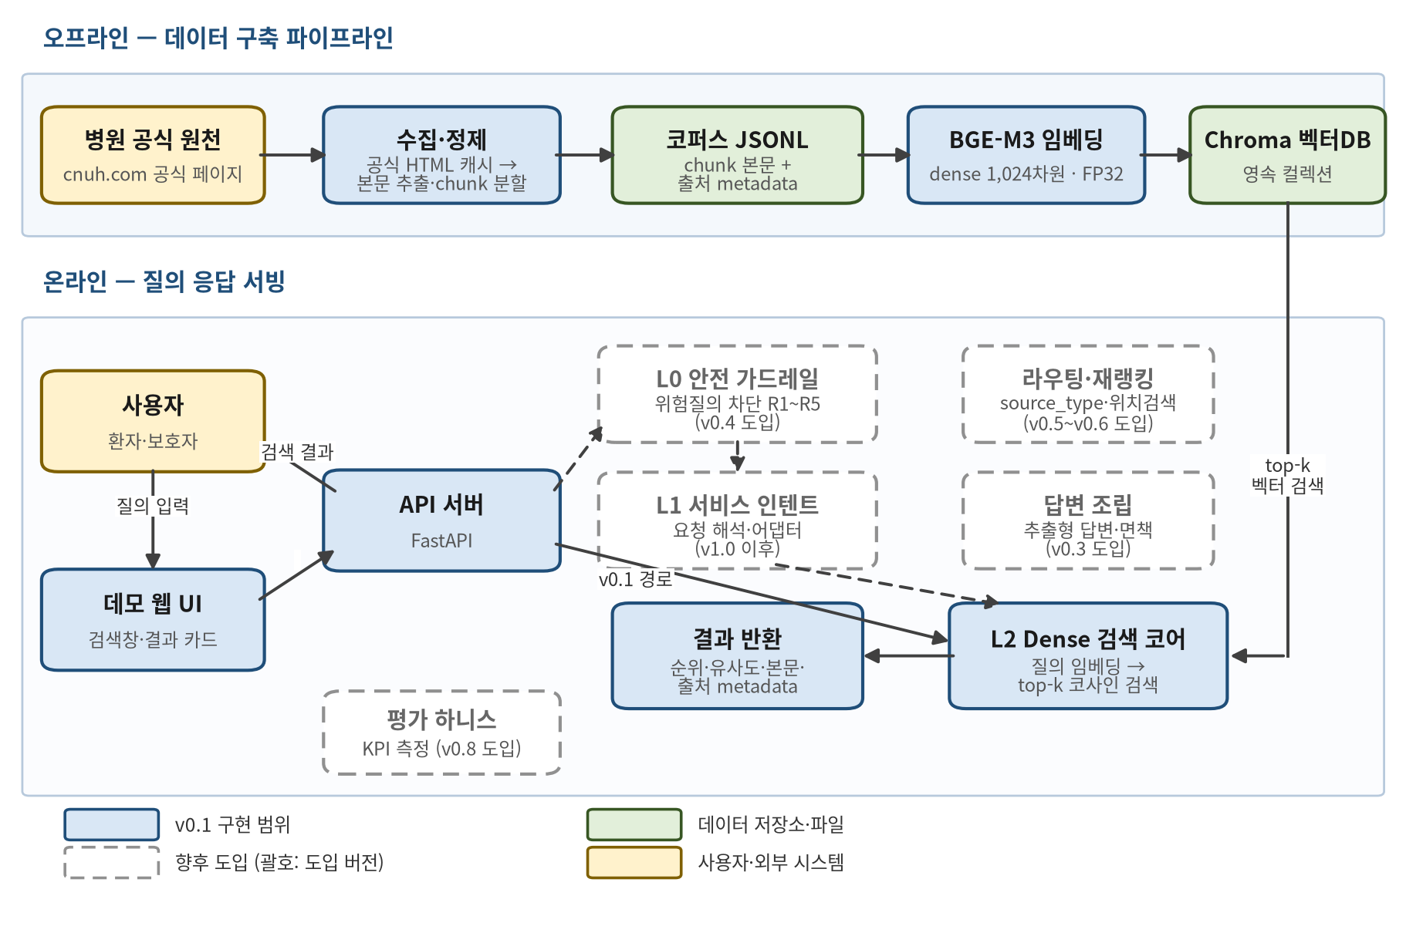
[그림 1] 전체 목표 아키텍처(v1.0)와 v0.1 구현 범위
계층 | 역할 | 도입 버전
데이터 파이프라인 | 공식 원천 수집·정제 → 코퍼스 구축 → 임베딩 → 벡터DB 적재 | v0.1
L2 Dense 검색 코어 | 질의 임베딩과 top-k 코사인 유사도 검색, 출처 포함 결과 반환 | v0.1
답변 조립 | 검색 결과 기반 추출형 답변(원문 인용·출처·면책) 구성 | v0.3
L0 안전 가드레일 | 위험질의(응급·의료판단·진단·처방·범위외) 차단 | v0.4
라우팅·재랭킹 | 질의 유형·출처 유형 라우팅, 위치검색 결합, 재랭킹 | v0.5~v0.6
L1 서비스 인텐트 | 서비스 요청 해석·어댑터 실행 | v1.0 이후
평가 하니스 | KPI(HR@5·MRR@5 등) 측정 체계 | v0.8

3.2 v0.1 시스템 구성
v0.1은 본체 데모 시스템과 분리된 독립 실행 패키지로 구성한다. 모든 컴포넌트는 단일 서버 프로세스(FastAPI) 안에서 동작하며, 벡터DB는 로컬 영속 저장소를 사용해 외부 서비스 의존 없이 실행된다.
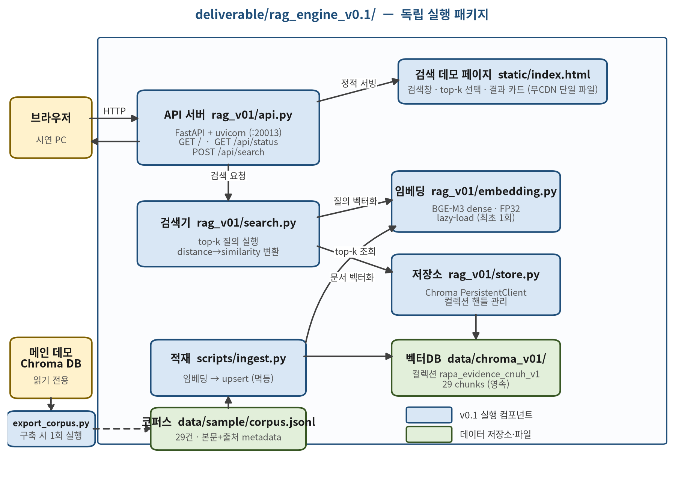
[그림 2] v0.1 시스템 상세 구성도 (독립 실행 패키지)
컴포넌트 | 모듈 | 책임 | 주요 기술
API 서버 | rag_v01/api.py | REST 엔드포인트 3종 제공, 데모 페이지 서빙 | FastAPI, uvicorn
검색기 | rag_v01/search.py | top-k 질의 실행, distance→similarity 변환, 결과 조립 | —
임베딩 엔진 | rag_v01/embedding.py | 질의·문서의 dense 벡터화(1,024차원), 최초 사용 시 lazy-load | BGE-M3, FP32
벡터 저장소 | rag_v01/store.py | 영속 벡터DB 연결·컬렉션 핸들 관리 | Chroma PersistentClient
데모 화면 | rag_v01/static/index.html | 검색창·top-k 선택·결과 카드 표시(외부 CDN 없는 단일 파일) | HTML/JS
적재 도구 | scripts/ingest.py | 코퍼스 JSONL을 임베딩하여 컬렉션에 업서트(멱등) | —
코퍼스 추출 | scripts/export_corpus.py | 본체 벡터DB에서 v0.1 코퍼스를 읽기 전용 추출(구축 시 1회) | —

3.3 독립 실행 패키지 구조
패키지는 아래 구조로 구성하며, 자체 의존성 정의(pyproject.toml)와 자체 데이터 경로를 갖는 완결형으로 설계한다.
deliverable/rag_engine_v0.1/
├─ pyproject.toml # 의존성 버전 고정 (5.5절)
├─ README.md # 설치→적재→실행→확인 4단계 안내
├─ start.sh # 서버 기동 스크립트 (기본 포트 20013)
├─ rag_v01/ # 엔진 본체 (api·search·embedding·store·config)
│ └─ static/index.html # 검색 데모 페이지
├─ scripts/ # export_corpus.py · ingest.py
├─ data/sample/corpus.jsonl # 검색 코퍼스 (29건)
├─ data/chroma_v01/ # 영속 벡터DB (적재 시 생성)
└─ tests/ # 검색 계약 스모크 테스트

3.4 질의 처리 흐름
사용자 질의가 입력된 후 결과가 반환되기까지의 처리 흐름은 다음과 같다. v0.1에서 안전 가드레일 단계는 통과(pass-through)로 동작하며, v0.4에서 실제 차단 로직이 도입된다.
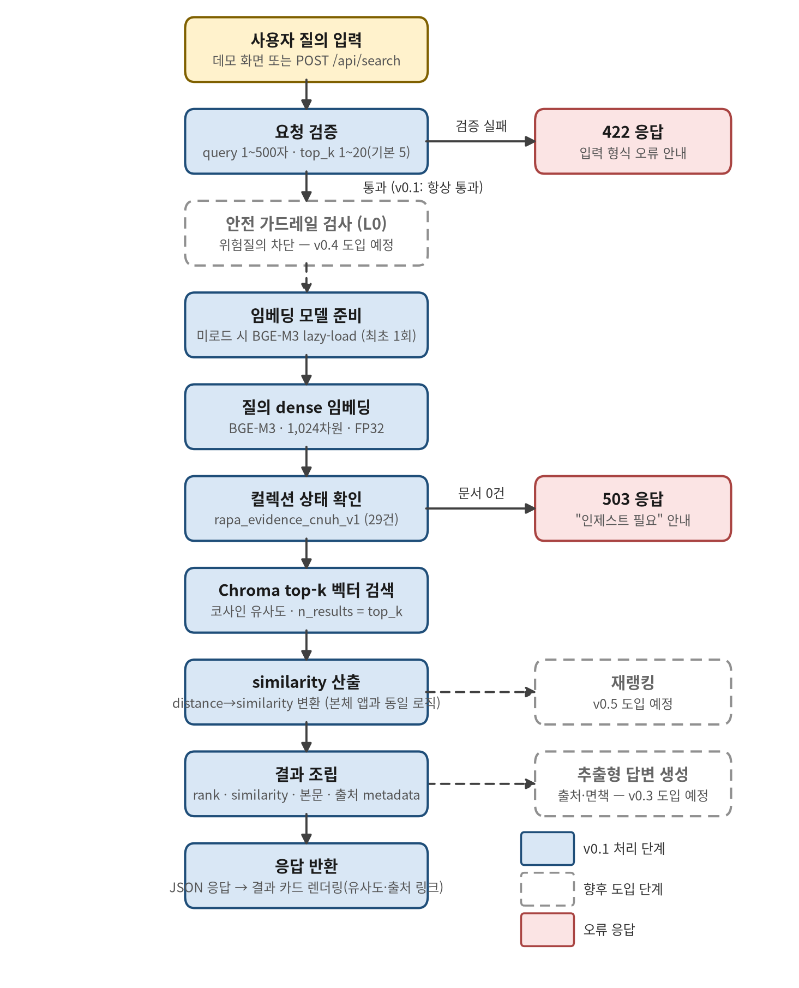
[그림 3] 질의 처리 플로우차트
단계 | 처리 내용 | 예외·비고
1. 질의 입력 | 데모 화면 또는 POST /api/search로 질의 수신 | —
2. 요청 검증 | query 1~500자, top_k 1~20(기본 5) 형식 검증 | 위반 시 422 응답
3. 가드레일(L0) | v0.1은 항상 통과. v0.4에서 위험질의 차단 도입 | 아키텍처 자리 확보
4. 모델 준비 | 임베딩 모델 미로드 시 BGE-M3 lazy-load (프로세스당 최초 1회) | 최초 요청만 지연 발생
5. 질의 임베딩 | 질의문을 1,024차원 dense 벡터로 변환 (FP32) | —
6. 컬렉션 확인 | 대상 컬렉션의 문서 보유 여부 확인 | 0건이면 503 응답(적재 안내)
7. top-k 검색 | Chroma 벡터 검색, n_results = top_k | —
8. 유사도 산출 | distance→similarity 변환 (본체 데모와 동일 로직) | 본체와 점수 정합 유지
9. 결과 조립·반환 | rank·similarity·본문·출처 metadata를 JSON으로 반환, 데모 화면은 결과 카드로 렌더링 | —

4. 버전별 설계와 역할 (v0.1 ~ v1.0)
각 버전은 아래의 역할과 설계 요지를 갖는다. 버전 완료의 판정 기준(수용 기준)은 해당 제출 차수의 설계서 개정판에서 확정하며, 판정 결과는 각 차수의 개발 완료보고서로 보고한다. v0.1의 상세 명세와 수용 기준은 본 개정판 5장·6.2절에 수록되어 있다.

4.1 v0.1 — Dense 검색 코어 (제출 1회차)
역할: 의미 검색이 동작하는 최소 코어. 이후 모든 버전이 쌓아 올릴 검색 기반을 확정한다.
- BGE-M3 dense 임베딩(1,024차원·FP32·lazy-load) + Chroma 영속 컬렉션 + top-k 코사인 검색.
- 검색 API(POST /api/search)·상태 API·검색 전용 데모 화면을 포함한 독립 실행 패키지.
- 상세 명세는 5장, 수용 기준은 6.2절.

4.2 v0.2 — 메타·출처·권한 계약
역할: 검색 결과가 실어 나르는 데이터의 계약을 확정해, 이후 버전이 쌓을 토대를 고정한다.
- metadata 필수 필드(출처 기관·문서 제목·URL·출처 유형) 표준화.
- 원문 전문(fulltext) 데이터의 권한 게이팅 계약(3단계 등급) 정의.
- 평가 채점단위(doc-id) 정의 — v0.8 골드셋 라벨 체계의 전제.

4.3 v0.3 — 검색 API 확장 + 추출형 답변
역할: 검색 결과를 사용자 답변 형태로 변환하는 첫 단계. 응답 형식을 확정한다.
- POST /api/answer 도입 — 검색된 원문에서 발췌·인용으로만 답을 구성(생성형 배제), 출처·면책 문구 필수.
- 근거 부족 시 추측 답변 대신 "공식 정보를 찾지 못했습니다" + 공식 채널 안내로 고정.

4.4 v0.4 — Safety Guardrail R1~R5
역할: 의사 영역 침범 질의를 차단하는 안전 계층(L0). 전 응답 경로의 앞단에서 동작한다.
- 위험 5등급: R1 응급 / R2 의료판단 / R3 진단 / R4 처방·약물 / R5 범위외 (우선순위 R1 > … > R5).
- 정규식 패턴 1차 + 분류기 보강(검색 신뢰 게이트 미달 시에만 호출).
- 차단 시 등급별 안전 안내 메시지 반환 — 계약 고정으로 향후 분류기 교체에도 인터페이스 불변.

4.5 v0.5 — 재랭킹 검색 + 접속 게이트 (제출 2회차)
역할: 검색 품질 1차 향상과 시연 환경 보호. 평가 데이터셋과 함께 제출한다.
- 위치·시설 질의: 온톨로지 exact/alias 매칭 우선 + dense 검색 보조 재랭킹(결정론 우선 원칙의 구현).
- 시연 환경 보호용 접속 암호 게이트(전 경로) + 로그인 브루트포스 방어.
- 평가 데이터셋(QA 200건·위험질의 100건) 동봉 제출.

4.6 v0.6 — 도메인확장 검색 + source_type 라우팅
역할: 검색 대상을 공식 건강정보 문서군으로 확장하고, 질의 유형에 맞는 컬렉션을 선택한다.
- 건강정보 link/article/fulltext 계층 컬렉션 + 출처 유형(질환·검사·복약·영양 등) 추론 라우팅.
- 미승인 fulltext는 권한 계약(v0.2)에 따라 link 폴백.

4.7 v0.7 — 품질 안정화
역할: 신규 기능 없이 v0.1~v0.6의 동작 품질을 안정화하는 단계.
- 저마진 질의 처리 일관화, 전 응답 경로 가드레일 일관화, 로그·예외 처리 위생.

4.8 v0.8 — 평가·골드셋·베이스라인
역할: 검색 품질을 숫자로 관리할 수 있게 만드는 측정 체계 구축 단계.
- 평가 데이터셋 확정(QA 200건·위험질의 100건, doc-id 정답 라벨) — 인검수(2인 교차) 후 동결.
- 평가 하니스(러너)로 베이스라인 측정 — 이후 모든 개선은 이 기준 대비 A/B로만 채택.

4.9 v0.9 — 검색 고도화·하드닝
역할: 측정 체계 위에서 검색 품질을 끌어올리고 운영 품질을 보강한다.
- 골드셋 A/B 게이트를 통과한 검색 개선(hybrid·재랭커·청킹 등 후보)만 채택.
- 관측성(평가 리포트에 버전·설정 각인)·보안·테스트 하드닝.

4.10 v1.0 — KPI 확정·성능평가 결과서·API 동결 (제출 3회차)
역할: 1차년도 완성. 공식 KPI를 측정·보고하고 외부 계약을 동결한다.
- 동결 골드셋으로 공식 KPI 측정(6.1절) → 성능평가 결과서(WBS 2.2.3 산출물) 발행.
- /api/search·/api/answer 계약 동결(1차년도), 릴리스 기본 설정 확정.

5. v0.1 상세 명세
본 장은 제출 1회차(v0.1)의 상세 명세다. v0.1에 포함되지 않는 기능과 그 도입 버전은 4장을 따른다. 이후 제출 차수의 상세 명세는 개정판에서 본 장 뒤에 증보한다.

5.1 기능 요구사항
ID | 요구사항 | 비고
V01-F01 | 임베딩은 BGE-M3(BAAI/bge-m3) dense 단일 벡터를 사용하며, 기본 정밀도는 FP32로 한다. | 인덱스·질의 정밀도 정합
V01-F02 | 임베딩 모델은 최초 사용 시점에 로드한다(lazy-load). | 기동 시간 단축
V01-F03 | 벡터 저장은 Chroma 영속 저장소를 사용하고, 컬렉션은 버전 명명 규칙(rapa_evidence_cnuh_v1)을 따른다. | 재기동 후 유지
V01-F04 | 검색은 코사인 유사도 기반 top-k(1~20, 기본 5)로 수행하고 유사도 내림차순으로 반환한다. | —
V01-F05 | 모든 검색 결과에 출처 metadata(문서 제목·기관·원문 URL 등)를 무가공으로 동봉한다. | 근거 추적성
V01-F06 | 검색 API POST /api/search를 제공한다(5.2절 계약). | —
V01-F07 | 상태 API GET /api/status를 제공한다(모델·컬렉션·문서 건수). | —
V01-F08 | 검색 데모 화면 GET /를 제공한다(5.4절). | 화면공유 시연 가능
V01-F09 | 코퍼스 적재는 멱등하게 동작한다(재실행 시 동일 상태). | —
V01-F10 | 서버 재기동 후에도 동일 질의에 대해 동일한 검색 결과를 재현한다. | 영속성 검증 대상

5.2 API 명세
POST /api/search — 요청
필드 | 타입 | 제약 | 설명
query | string | 1~500자, 필수 | 검색 질의문
top_k | integer | 1~20, 기본 5 | 반환할 결과 개수

POST /api/search — 응답 (200)
필드 | 타입 | 설명
query | string | 요청 질의문(에코)
collection | string | 검색 대상 컬렉션명
results[].rank | integer | 결과 순위 (1부터, 유사도 내림차순)
results[].similarity | float | 코사인 유사도 (본체 데모와 동일 산출 방식)
results[].distance | float | 벡터 거리 원값
results[].document | string | chunk 본문
results[].metadata | object | 출처 metadata 원본 (5.3절 필드)

GET /api/status — 응답 (200)
필드 | 설명 | 예시
version | 엔진 버전 | 0.1.0
model | 임베딩 모델명 | BAAI/bge-m3
collection | 컬렉션명 | rapa_evidence_cnuh_v1
document_count | 적재 문서(chunk) 건수 | 29
embedding_device | 임베딩 실행 장치 | cuda:0

오류 응답
코드 | 조건 | 동작
422 | 요청 형식 위반 (query 길이·top_k 범위 등) | 필드별 오류 상세 반환
503 | 컬렉션에 적재된 문서가 없음 | “인제스트 필요” 안내 메시지 반환

5.3 데이터 명세
코퍼스 파일(corpus.jsonl)은 1행 1문서의 JSON Lines 형식이며, 각 행은 id(문서 식별자), document(chunk 본문), metadata(출처·속성)로 구성한다. 적재는 ① 코퍼스 준비 → ② 임베딩 → ③ id 기준 업서트(멱등) → ④ 건수 확인의 절차를 따른다. metadata 주요 필드는 다음과 같다(수집 파이프라인이 부여한 필드를 무가공 유지).
필드 | 설명 | 예시
title / section_title | 문서(검사) 제목·섹션 제목 | 심근혈류스펙트
source_org | 출처 기관 코드 | CNUH
source_type | 출처 문서 유형 | inspection_info (검사정보)
source_url | 공식 원문 URL | https://www.cnuh.com/health/…
source_document_id | 원문 문서 식별자 | mvpdoc_…
chunk_id / chunk_index | chunk 식별자·순번 | mvpdoc_…_001 / 1
chunk_type | chunk 성격 구분 | preparation (준비사항)
use_for_answer | 답변 인용 허용 여부(v0.3부터 사용) | true
risk_label | 위험 라벨(v0.4 가드레일 연계) | normal
review_status | 검수 상태 | unreviewed

항목 | 내용
컬렉션명 | rapa_evidence_cnuh_v1
적재 건수 | 29 chunks (전남대학교병원 공식 검사·안내 근거 문서)
저장 경로 | data/chroma_v01/ (패키지 내부, 영속)
생성 옵션 | Chroma 기본 설정 (본체 데모의 컬렉션 생성 조건과 동일)
코퍼스 출처 | 본체 데모 벡터DB에서 읽기 전용 추출 (scripts/export_corpus.py, 구축 시 1회)

5.4 데모 화면 명세
구성 요소 | 명세
워드마크 | “RAG Engine v0.1” + 부제 “전남대학교병원 안내 문서 dense 검색 데모”
검색 입력 | 질의 입력창(1~500자) + 검색 버튼(Enter 지원)
top-k 선택 | 1~20 범위 선택 UI, 기본값 5
결과 카드 | 순위, 유사도 점수, 본문 발췌, 출처(문서 제목·기관·원문 URL 링크)
고지 문구 | “검색 기능 데모입니다. 의료 상담·답변 기능이 아닙니다.” (하단 고정)
기술 제약 | 외부 CDN 미사용(오프라인 시연 가능), 단일 HTML 파일, 한국어 UI
답변 영역·위험질의 차단 표시 등 v0.1 범위를 벗어나는 화면 요소는 두지 않는다. 화면은 검색 결과 확인이라는 v0.1의 목적에만 충실하게 구성한다.

5.5 실행 환경·배포 명세
항목 | 내용
런타임 | Python 3.12 (uv 관리, 패키지 자체 가상환경 .venv)
실행 형태 | 단일 서버 프로세스 (FastAPI + uvicorn)
기본 포트 | 20013 (환경변수 PORT로 변경 가능)
임베딩 장치 | 기본 GPU(cuda:0), 환경변수 EMBEDDING_DEVICES로 auto/cpu 전환 가능
임베딩 모델 | BGE-M3 모델 캐시 사전 준비 필요(외부 네트워크 접근 차단 설계)
기동 방식 | start.sh — 백그라운드 기동, PID 파일·로그 파일 생성, 중복 기동 방지

의존성 버전 (1차년도 v1.0까지 고정)
패키지 | 버전 | 용도
fastapi | 0.136.1 | REST API 프레임워크
uvicorn[standard] | 0.38.0 | ASGI 서버
chromadb | 1.5.9 | 영속 벡터DB
FlagEmbedding | 1.4.0 | BGE-M3 임베딩 모델 로더
torch | CUDA 11.8 빌드 | 임베딩 연산 백엔드

설치·실행 절차 (README.md에 동일 내용 수록)
단계 | 명령 | 확인 사항
① 설치 | uv sync --group dev | 의존성 설치 완료
② 적재 | uv run python scripts/ingest.py | “29건” 출력
③ 기동 | ./start.sh | 포트 20013 기동, PID 파일 생성
④ 확인 | 브라우저에서 http://<host>:20013 접속 | 검색 데모 화면 표시

6. 품질 목표와 수용 기준

6.1 검색 품질 KPI 정의
RAG 엔진의 검색 품질은 아래 KPI로 관리한다. 측정 체계(평가 데이터셋·평가 하니스)는 v0.8에서 구축하며, 공식 측정 결과는 v1.0 성능평가 결과서로 보고한다.
KPI | 정의 | 내부 목표(v1.0) | 측정 시점
HR@5 | 정답 문서가 상위 5위 내 포함되는 질의 비율 | 0.65 이상 | v0.8~v1.0
MRR@5 | 정답 문서 첫 등장 순위 역수의 평균(상위 5위) | 0.55 이상 | v0.8~v1.0
위험 차단율 | 위험질의를 차단·안전 안내로 처리한 비율 | 98% 이상 | v0.8~v1.0
오차단율(false block) | 정상 질의를 잘못 차단한 비율 | 3% 이하 | v0.8~v1.0

6.2 v0.1 수용 기준
v0.1의 완료는 아래 기준의 충족으로 판정하며, 판정 결과는 v0.1 개발 완료보고서에 수록한다. 이후 버전의 수용 기준은 해당 제출 차수의 개정판에서 확정한다.
ID | 수용 기준
AC-01 | 패키지 단독 설치(uv sync)가 오류 없이 완료된다.
AC-02 | 코퍼스 적재가 정상 종료되고(29건), 재실행 시에도 동일 상태를 유지한다(멱등).
AC-03 | 서버 기동 후 GET /api/status가 적재 건수(29)를 반환한다.
AC-04 | 대표 질의 3건에 대해 top-5 결과가 유사도 내림차순으로 반환되고, 전 결과에 출처 metadata가 포함된다.
AC-05 | 서버 재기동 후 동일 질의에 대해 동일한 최상위 결과를 재현한다.
AC-06 | GET /(데모 화면)가 정상 표시되고, v0.1 범위를 벗어나는 화면 요소(답변·차단 표시)가 없다.
AC-07 | 패키지 테스트(pytest)가 전건 통과한다.
AC-08 | 본체 데모 시스템에 어떤 변경도 가하지 않는다(기존 코드 무수정·기존 데이터 무변경).

7. 문서 운영·개정 계획
본 설계서는 1차년도 동안 단일 정본으로 유지하며, 제출 차수에 맞춰 해당 버전 구간의 상세 명세와 수용 기준을 증보한다.
문서 판 | 시기(예정) | 증보 내용 | 함께 제출
rev 1.0 (현재) | 2026-07-14 | 전체 아키텍처·버전별 설계(4장)·v0.1 상세(5장) | v0.1 완료보고서·코드
rev 2.0 | ~07-17 (2회차) | v0.4~v0.7 상세 명세·수용 기준, 평가 데이터셋 명세 | v0.5 완료보고서·코드
rev 3.0 | ~08-07 (3회차) | v0.8~v1.0 상세 명세, KPI 측정 조건 확정 | v1.0 완료보고서·성능평가 결과서
2차년도에는 다병원 확장과 하이브리드 검색 고도화를 별도 로드맵으로 다루며, 본 설계서의 범위(1차년도 v0.1~v1.0)에는 포함하지 않는다.

